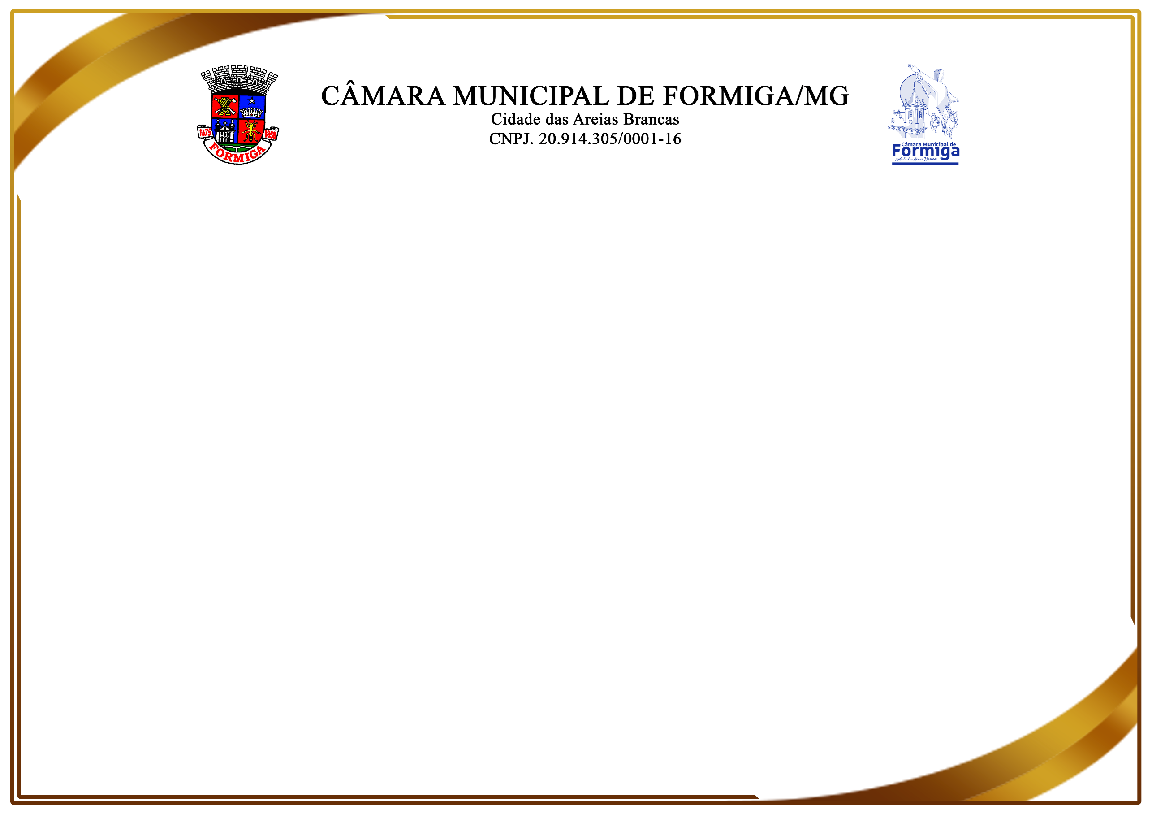

Moção Nº 110/2025

Agraciado: Sr. Marco Antônio Silveira.
Secretário de Gestão Ambiental – Prefeitura M. Formiga.

A Vereadora Osânia Silva, registrou, na Reunião Ordinária da Câmara Municipal de Formiga/MG, realizada em 31 de março de 2025, o envio de Moção Elogiosa à Vossa Senhoria, reconhecendo e parabenizando-o por sua destacada atuação à frente da Secretaria de Gestão Ambiental da Prefeitura M. de Formiga. Seu compromisso com o atendimento, informação de qualidade, a imparcialidade e a transparência têm sido fundamental para os cidadãos que procuram esta secretaria tão importante para o município. Receba nossos cumprimentos pela dedicação, trabalho exemplar, sério e responsável que dedica a toda população formiguense.

Flávio Martins da Silva - Flávio Martins | Osânia Iraci da Silva – Osânia Silva
Presidente | Vereadora

